Zugänglichkeit der Wahlbüros für Personen mit Behinderung

Rechte von Personen mit Behinderung und Kommunikation mit diesen Personen am Wahltag

In den letzten Jahren haben die Gemeinden schon verschiedene Initiativen ergriffen, um öffentliche Gebäude für Personen mit Behinderung zugänglich zu machen.
Auch für die Wahlen vom 9. Juni 2024 ist es erneut wichtig, Wahllokale zugänglich zu machen und angemessene Dienstleistungen für Personen mit Behinderung zu erbringen.
Bei der Wahl und Einrichtung eines Wahlbüros müssen die Erreichbarkeit des Wahllokals, der Zugang zum Wahllokal und die Bewegungsfreiheit innerhalb des Wahllokals berücksichtigt werden. Es ist auch wichtig, die Zugänglichkeit von mündlich und schriftlich mitgeteilten Informationen zu berücksichtigen. Vereinigungen, die auf Barrierefreiheit spezialisiert sind, können Ihnen helfen, einen optimalen barrierefreien Zugang für Personen mit Behinderung einzurichten.
Ebenfalls wichtig ist, dass eine transparente Kommunikation in Bezug auf die Erreichbarkeit der einzelnen Wahlbüros für Personen mit Behinderung sichergestellt wird. Diese sollten idealerweise über die verschiedenen für sie vorgesehenen Vorkehrungen informiert werden (vorbehaltene Parkplätze, zugängliche Wahlbüros, Wahlbüros mit behindertengerechten Wahlkabinen usw.).
Außerdem ist es wichtig, dass die Mitglieder von Wahlbürovorständen die Rechte von Personen mit Behinderung kennen.
Vorliegende Broschüre enthält Empfehlungen für die Gemeinden.
Erreichbarkeit des Wahlbüros 2
Zugang zum Wahlbüro 4
Im Wahlbüro 5
Während der Stimmabgabe 8
Nach der Stimmabgabe 9
Einige zusätzliche Anweisungen in Bezug auf den Umgang mit Personen mit Behinderung 9
Kontaktinformationen einiger repräsentativer Vereinigungen für Personen mit Behinderung 10

Erreichbarkeit des Wahlbüros

Die Bürgersteige/Zugänge zu Gebäuden müssen ausreichend breit und barrierefrei sein.
Fußgängerübergänge müssen mit taktilen Bodenmarkierungen für blinde und sehbehinderte Personen versehen sein.
In der Nähe des Eingangs des Wahlbüros sollten mindestens 3 Parkplätze für Personen mit Behinderung vorbehalten werden.
Wenn es in der Nachbarschaft keine Parkplätze gibt, dann prüfen Sie bitte, wie zusätzliche Parkplätze für Besucher bereitgestellt werden können. Diese Parkplätze müssen folgenden Vorschriften entsprechen:
- anhand des Schildes E9a + des Zusatzschildes (Rollstuhllogo) gekennzeichnet sein,
- ausreichende Abmessungen haben (3,30 m Breite für Parkstreifen; 6 m Länge),
- auf dem Boden abgegrenzt sein,
- auf einem ebenen und befestigten Untergrund (kein Kies, kein altes Pflaster, …) eingerichtet sein,
- einen rutschhemmenden Belag aufweisen.

Diese Parkplätze müssen überwacht sein, um unrechtmäßiges Parken zu vermeiden.
Die Parkplätze müssen im Idealfall auf gleicher Höhe wie Bürgersteige sein, damit Personen mit eingeschränkter Bewegungsfähigkeit keine Höhenunterschiede überwinden müssen. Wenn dies nicht möglich ist, sollte ein sanft ansteigender Bordsteinaufstieg vorgesehen werden.
Die Strecke zwischen den Parkplätzen und dem Wahlbüro muss einfach zurückzulegen sein. Der Belag der Strecke muss trittsicher und leicht befahrbar sein. Sind dennoch Hindernisse wie Vorsprünge oder Unebenheiten vorhanden, so müssen diese mithilfe farbiger Luftpolsterbänder gekennzeichnet werden, um das Risiko dagegen zu stoßen zu vermeiden.
Die Strecke muss einen Durchgang von mindestens 150 cm Breite aufweisen.
Auf der Strecke dürfen keine Stufen vorhanden sein. Wenn es welche gibt, sind Rampen einzurichten, die folgenden Vorschriften entsprechen:
- Sie sind rutschhemmend und 120 cm breit.
- Sie sind mit senkrechten Leisten (mindestens 5 cm) zu sichern.
- Beiderseits der Rampe ist ein doppelter Handlauf einzurichten.
- Sie sind an den offenen Seiten auf ganzer Länge mit einer vorstehenden Leiste von 5 cm Höhe zu sichern.
- Die Rampenneigung muss richtig sein. Grundsätzlich darf die Neigung höchstens 5 % betragen. Ein höherer Prozentsatz ist nur zulässig, sofern es aufgrund mangelnden Abstands nicht anders möglich ist.

Die Treppe muss darüber hinaus abgesichert sein: Die Treppenstufen müssen rutschfest und mit einem doppelten Handlauf beiderseits der Rampe ausgestattet sein. Die erste und die letzte Stufe der Treppe müssen kontrastreich gekennzeichnet werden. Am oberen und unteren Ende der Treppe sollte ein Warnband (Luftpolsterband) angebracht werden.
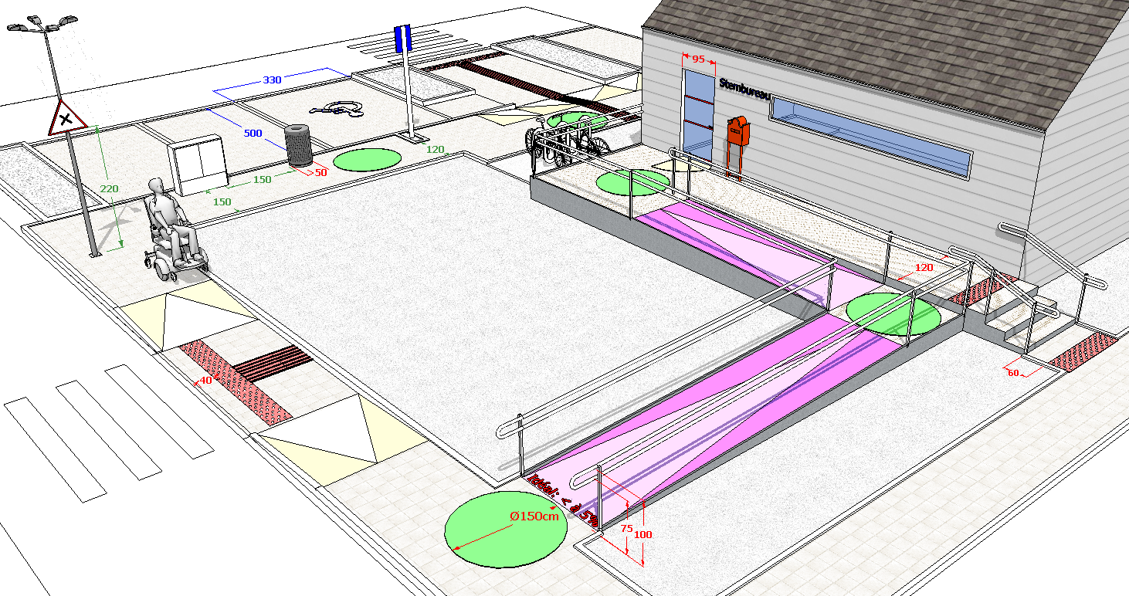

Zugang zum Wahlbüro

Sehen Sie idealerweise Ordner am Eingang zum Gelände des Wahlbüros vor, die den Wählern den Weg weisen. Bitten Sie sie, besonders auf Personen mit Behinderung zu achten.
Wenn Personen mit Behinderung im Wahlbüro angekommen sind, muss das Lokal für sie zugänglich sein.
Die Eingangstür darf nicht zu schmal sein.

Die Tür muss einen freien Durchgang von 85 cm Breite aufweisen.
Vor der Tür darf keine Schwelle liegen und ein Wendekreis von 150 cm Durchmesser außer dem Türschwenkbereich ist vorzusehen (vor und hinter der Tür).

Die Eingangstür darf nicht zu schwer sein. Nicht jeder kann schwere Türen oder Türen mit hohem Widerstand öffnen. Sorgen Sie dafür, dass solche Türen am Wahltag offen stehen.
Glastürfüllungen müssen Kontrastmarkierungen in drei Höhen aufweisen (in Augenhöhe (ca. 150 cm), in Hüfthöhe (ca. 85 cm) und in 0-10 cm Höhe). Flure innerhalb des Gebäudes müssen frei von jedem Hindernis sein, um einen leichten Verkehr für alle zu ermöglichen. Flure müssen mindestens 120 cm breit sein.
Im Falle eines vorspringenden, nicht verschiebbaren Hindernisses: Sehen Sie vor, ein solches Hindernis an der Unterseite zu sichern, damit es mit dem Stock wahrgenommen werden kann (z.B. Feuerlöscher an der Wand in Gesichtshöhe).
Es muss ein Wendekreis von 150 cm Durchmesser vorgesehen sein.
Wie beim Eingang zum Gebäude dürfen in den Fluren keine Treppen oder Höhenunterschiede vorhanden sein.

Stellen Sie für Personen, die schnell ermüden oder nicht lange stehen können, genug Stühle (idealerweise Stühle mit und ohne Armlehnen) im Warteraum und in der Nähe des Wahllokals zur Verfügung. Sehen Sie auch einen ausreichend großen Bereich für Rollstuhlfahrer vor.
In den Fluren sollte eine großflächige Beleuchtung mit angemessener Lichtstärke vorhanden sein.
Die Ausschilderung muss lesbar und für Sehbehinderte sehbar sein und für Personen mit einer intellektuellen Beeinträchtigung leicht verständlich sein. Dafür muss sie mehrere Kriterien erfüllen:
- Die Schrift muss einfach und serifenlos (Buchstaben kleben nicht aneinander) sein. Geeignet sind zum Beispiel die Schriftarten "Verdana", "Arial" und "Tahoma".
- Die Schriftgröße muss dem Lesekontext angepasst sein (mindestens Schriftgröße 14) und der Zeilenabstand sollte mindestens 1,5 betragen: Es sollte ein Verhältnis von 3 % zum Leseabstand bestehen. Anders ausgedrückt: Ein Text, der aus einer Entfernung von 1 Meter gelesen wird, muss in X eine Höhe von 3 cm haben.
- Die Abstände zwischen Wörtern sind deutlich. Sie dürfen nicht in Großbuchstaben schreiben. Bevorzugen Sie Kleinbuchstaben.
- In Bezug auf die verwendeten Farben müssen bestimmte Kontraste berücksichtigt werden. Wir verweisen Sie hierzu auf die beigefügten Empfehlungen.
- Der Träger ist matt und reflexionsfrei.
- Die Ausschilderung muss einfache, unzweideutige und deutliche Wörter enthalten. Sie muss zusammenhängend sein und an strategischen Stellen angebracht werden. Eine solche Ausschilderung ist ebenfalls wichtig für Hörgeschädigte und Personen mit einer intellektuellen Beeinträchtigung, da ihnen die Kommunikation Schwierigkeiten bereitet. Ist es Ihren Diensten nicht möglich, eine einfache und kohärente Ausschilderung vorzunehmen, so verwenden Sie Piktogramme als Ergänzung zum Text, da diese leichter verständlich sind.
Die Regeln der Sprache "FAcile à Lire et à Comprendre" (FALC) können eine Hilfe beim Erstellen dieser Ausschilderung sein https://www.falc.be/#qui_falc (französische Fassung).

Im Wahlbüro

In jedem Gebäude mit einem oder mehreren Wahlbüros muss für jeweils fünf Wahlbüros mindestens eine Wahlkabine speziell für Wähler mit einer Behinderung (und insbesondere für Rollstuhlfahrer) eingerichtet werden, wie im Königlichen Erlass vom 30. Oktober 2022 bestimmt.
Um so inklusiv wie möglich zu sein und komplizierte Wege für Personen mit Behinderung zu vermeiden, sollte schrittweise, wenn möglich, eine behindertengerechte Wahlkabine pro Wahlbüro angestrebt werden.
Im Wahlbüro muss der Bereich rund um das Wahlbüro und den Eingang des Wahlbüros zugänglich sein.
Urnen und Wahlmobiliar sind derart aufzustellen, dass sie Bewegungsbehinderten den Verkehr und die Verwendung der Ausstattungen nicht erschweren.
Im Wahlbüro sollte eine großflächige Beleuchtung mit angemessener Lichtstärke vorhanden sein.
Vor der behindertengerechten Wahlkabine ist ein Wendekreis mit einem Durchmesser von 150 cm vorzusehen.

Diese Wahlkabine muss folgenden Vorschriften entsprechen:
- Ein Wendekreis von 150 cm Durchmesser ohne jedes Hindernis ist vorzusehen.
- An den Seitenwänden müssen horizontale Haltegriffe vorgesehen sein (in 90 cm Höhe).
- Die Oberkante des Pultes muss 80 bis 85 cm und die Unterkante 75 cm über dem Boden angebracht sein. Das Pult selbst muss 60 cm tief sein.
- Die Wahlkabine muss ausreichend beleuchtet sein.
- Die Kette des Wahlbleistiftes mit roter Mine muss ausreichend lang sein, damit Kleinwüchsige oder Rollstuhlfahrer ihn leicht handhaben können.

In jedem Wahlbüro muss den Wählern während des Stimmverfahrens eine lesbare Fassung der Leitlinien zur Verfügung stehen.

Im Wahllokal wird sehbehinderten Wählern eine Lupe zur Verfügung gestellt.

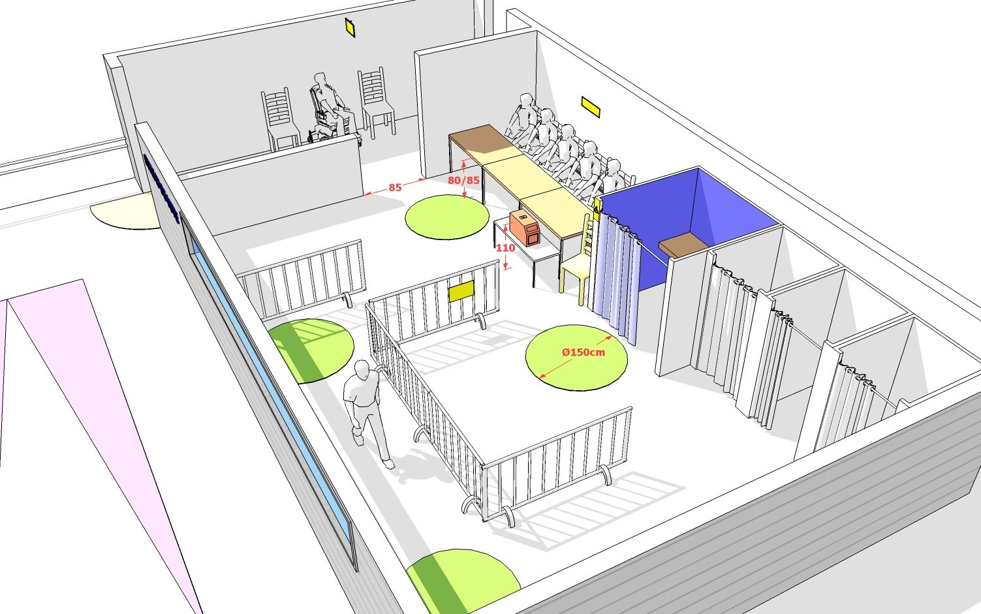

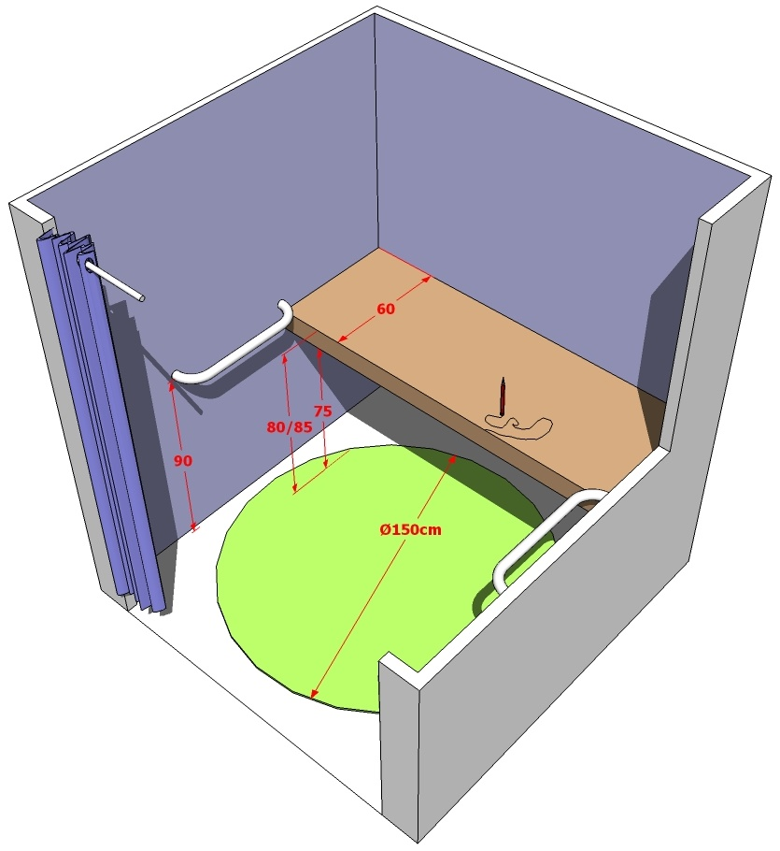

Während der Stimmabgabe

Unterstützung bei der Stimmabgabe:
In Artikel 143 des Wahlgesetzbuches ist bestimmt, dass ein Wähler, der infolge einer Behinderung nicht imstande ist, sich allein in die Wahlkabine zu begeben oder selbst seine Stimme abzugeben, sich mit Zustimmung des Vorsitzenden von einer Person seiner Wahl begleiten oder helfen lassen darf.
Eine Person kann mehrere Wähler begleiten: Tatsächlich können mehrere Personen mit Behinderung dieselbe Begleitperson in Anspruch nehmen. Bitte beachten Sie, dass nur eine Person einen Wähler in die Wahlkabine begleiten darf. Der Vorsitzende darf den Wähler bei der Wahl dieser Begleitperson nicht zwingen.
Wenn es keine Begleitperson gibt, kann ein Mitglied des Wahlbürovorstandes bestimmt werden, um Wähler mit Behinderung zu begleiten.

Nutzung der behindertengerechten Wahlkabine:
Ein Wähler, der diese behindertengerechte Wahlkabine benutzen möchte, wendet sich mit seiner Bitte an den Vorstandsvorsitzenden:
- In einem Wahlbüro mit traditioneller Stimmabgabe: Der Vorsitzende händigt dem Betreffenden die erforderlichen Stimmzettel aus. Die ausgewählte Begleitperson oder der beauftragte Beisitzer begleitet den Wähler bis zur Wahlkabine.

Befindet sich diese Wahlkabine nicht im selben Wahlbüro, erhält der Wähler die Stimmzettel und wird von der ausgewählten Begleitperson und dem zu diesem Zweck beauftragten Beisitzer zu der entsprechenden Wahlkabine begleitet. Nachdem der Wähler seine Stimme dort abgegeben hat, steckt er die gefalteten Stimmzettel in die Urnen seines Wahlbüros und erhält seinen Personalausweis und seine ordnungsgemäß abgestempelte Wahlaufforderung zurück.

- In einem Wahlbüro mit elektronischer Stimmabgabe: Der Vorstandsvorsitzende des Wahlbüros, wo der Wähler eingetragen ist, streicht den Wähler aus der Wählerliste und vermerkt neben seinem Namen, in welchem Büro er seine Stimme abgibt. Ein beauftragter Beisitzer oder Zeuge begleitet ihn zum Wahlbüro mit der behindertengerechten Wahlkabine, sofern sich diese Wahlkabine nicht in demselben Wahlbüro befindet. Der Vorstandsvorsitzende des Wahlbüros mit der behindertengerechten Wahlkabine fügt den Namen des Wählers auf den Kontrolllisten und auf dem Formular der hinzugefügten Wähler hinzu. Er händigt ihm eine Chipkarte aus und lässt ihn in dem Wahlbüro seine Stimme abgeben.
Blindenführ- und Assistenzhunde sind im Gebäude, im Wahllokal und in der Wahlkabine erlaubt.
Hinweis: Geben Sie Blinden und Sehbehinderten ihren Personalausweis und ihre Wahlaufforderung immer direkt in die Hand.

Nach der Stimmabgabe

Im Hinblick auf eine Verbesserung der Zugänglichkeit bei künftigen Wahlen ist es sinnvoll, eine Bewertung der Zugänglichkeit der Wahl bei den verschiedenen beteiligten Parteien (Ordner, Vorstandsvorsitzende und Wähler mit Behinderung) durchzuführen.

Einige zusätzliche Anweisungen in Bezug auf den Umgang mit Personen mit Behinderung

Vermeiden Sie zu ruckartige Bewegungen und Manöver, wenn Sie einem Rollstuhlfahrer helfen.
Achten Sie auf die Schwierigkeiten, die Personen mit Beeinträchtigung des Hörvermögens und Personen mit einer intellektuellen Beeinträchtigung bei der Orientierung haben können.
Weisen Sie Personen mit Beeinträchtigung des Sehvermögens den Weg. Sagen Sie Blinden und Sehbehinderten immer Bescheid, wenn Sie weggehen und auch wenn Sie zurückkommen.
Sprechen Sie sie direkt an und siezen Sie sie, auch wenn eine Begleitperson anwesend ist. Verhalten Sie sich ganz normal und verwenden Sie keine Verkleinerungsformen.
Stellen Sie bei Personen mit einer intellektuellen Beeinträchtigung sicher, dass sie die Informationen gut verstanden haben, indem Sie ihnen Beispiele geben oder sie gegebenenfalls bitten, etwas neu zu formulieren.
Nehmen Sie sich Zeit für die Person, seien Sie nicht in Eile. Da die Stimmabgabe eine ungewohnte Situation ist, kann sie für alle Menschen stressig sein, insbesondere für Personen mit einer intellektuellen Beeinträchtigung. Seien Sie nicht ungeduldig; die Aufnahme einer Person mit Behinderung kann mehr Zeit und Anpassungen erfordern, aber zeigen Sie Ihre Ungeduld nicht, um Stresssituationen zu vermeiden.
Seien Sie nicht beleidigt, wenn eine Person mit Behinderung keine Hilfe möchte.

Kontaktinformationen einiger repräsentativer Vereinigungen für Personen mit Behinderung

- Belgian Disability Forum (BDF)
Das BDF ist eine VoG, deren Mitglieder repräsentative Organisationen der Personen mit Behinderung sind. Das BDF zählt 19 Mitgliedsorganisationen und vertritt über 250.000 Personen mit Behinderung in Belgien.
https://bdf.belgium.be/de/%C3%BCber-uns/mitglieder.html

- CAWaB
Das "Collectif Accessibilité Wallonie Bruxelles" besteht aus 21 Vereinigungen, die sich in irgendeiner Weise mit Fragen der Zugänglichkeit für Personen mit eingeschränkter Bewegungsfähigkeit beschäftigen.
Eine der größten Stärken von CAWaB ist, dass sowohl Vereinigungen, die Personen mit Behinderung (Mehrfach- oder Einfachbehinderung) vertreten, als auch Vereinigungen, die auf Barrierefreiheit spezialisiert sind, in einer einzigen Organisation vereint sind.
Aus diesem Zusammenschluss sind zahlreiche Aktionen hervorgegangen, die die Landschaft der Barrierefreiheit in der französischsprachigen Region Belgiens verändert haben.
https://cawab.be/-Nos-membres-

- Nationaler Hoher Rat für Personen mit Behinderung (NHRPB)
Der Nationale Hohe Rat für Personen mit Behinderung erteilt Ratschläge auf föderaler Ebene, zum Beispiel zu den föderalen Rechtsvorschriften über Behinderungen, zu Beihilfen für Personen mit Behinderung, zur NGBE usw.
https://ph.belgium.be/de/

Siehe Vorschriften im Teil in Bezug auf die Erreichbarkeit.
Kontaktieren Sie die spezifischen VoGs für Sehbeeinträchtigungen, um die Höhe der Schriftzeichen zu validieren (siehe letzte Seite dieser Unterlage).
http://www.ejustice.just.fgov.be/eli/besluit/2022/10/30/2023041079/staatsblad.

